Zápis
z 5. stretnutia RC Nitra v rotariánskom roku 2019/2020 dňa 7. októbra 2019 v penzióne Artin, Nitra

Prítomní : I. Košalko, A. Havranová, M. Poništ, Ľ. Holejšovský, J. Dóczy, A. Tóth, M. Waldner, K. Pieta, M. Svoreň, R. Plevka, L. Gáll

Hostia : Abby, výmenná študentka

Ospravedlnení : V. Miklík, P. Graffenau, E. Oláh, J. Stoklasa, P. Szabo, K. Lacko – Bartoš, D. Peskovičová, K. Pieta, G. Tuhý., D. Hetényi, L. Tatar, L. Hetényi, P. Galo

Rokovanie klubu otvoril I. Košalko, prezident klubu, citátom: „Aj do malej miestnosti sa zmestí veľa priateľov“.
Prednáška Ivan Košalko: Autentický vodca sa nehrá na dokonalého.
Zdroj : Brené Brown, Odvaha viesť (DARE TO LEAD)

Autor sa venuje téme zraniteľnosti lídrov, hovorí o 16. typoch „brnení“, v snahe nedať na sebe znať svoju zraniteľnosť. Aké brnenia môžeme vidieť :

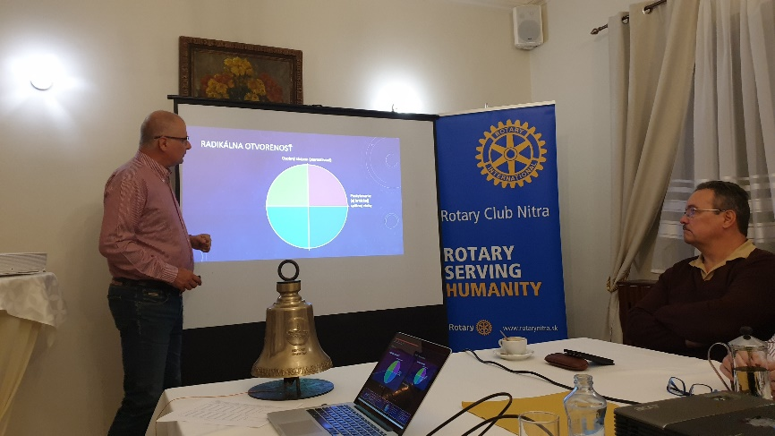

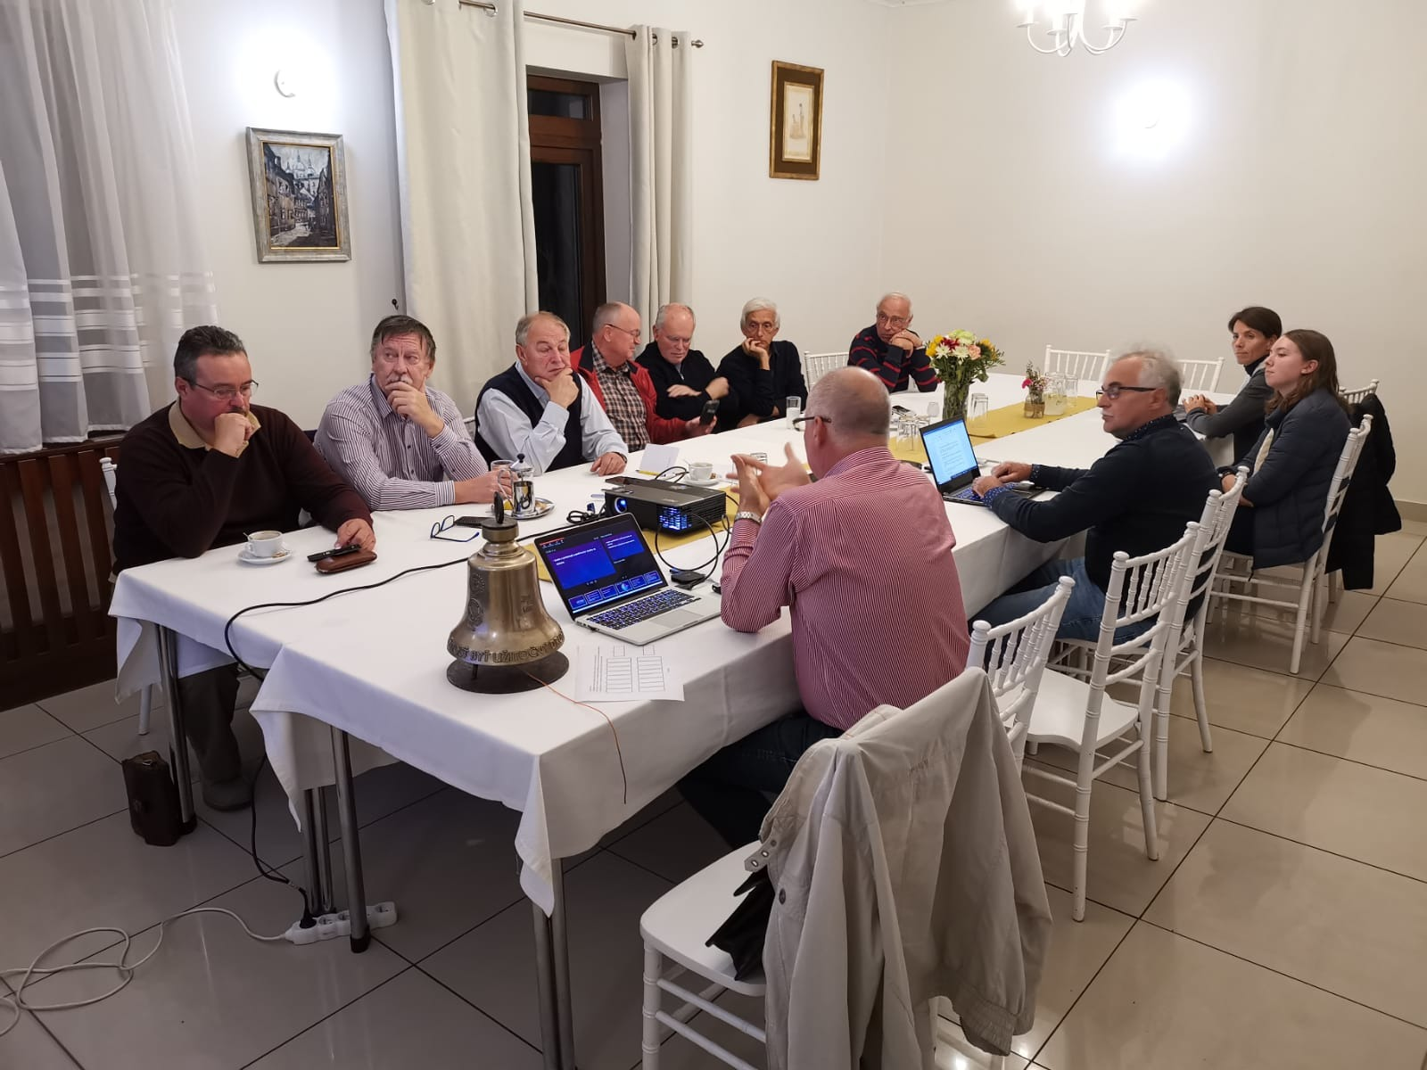

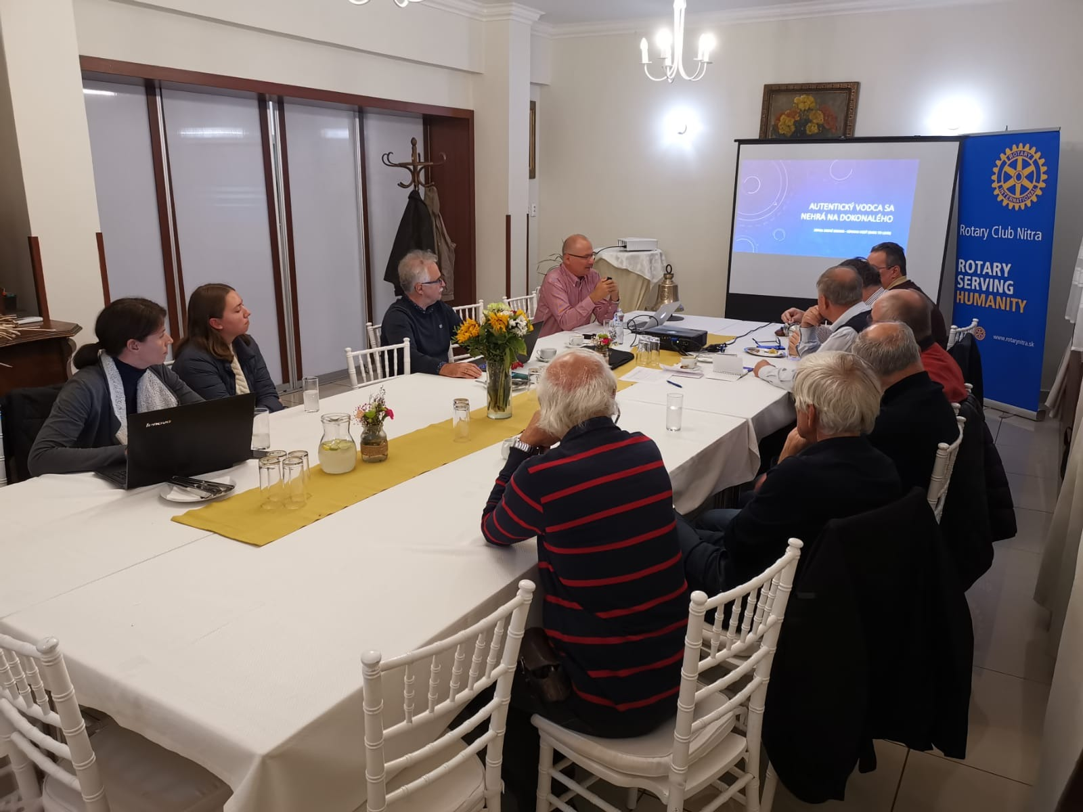

Snaha o perfektnosť a posilňovanie strachu zo zlyhania, skúsenosti z praxe členov klubu, trik – spýtať sa ešte raz, či som dobre rozumel, napr. pri tlmočení.
Premárňovanie príležitostí na radosť a uznanie, ľudia nevyužívajú príležitosť na pochvalu podriadených, aby nedali najavo, že sú mäkkí.
Ochrnutie, záchrana v alkohole, gamblerstve, aby ušli od problému svojej nedokonalosti,
Propagovanie nesprávnej dichtonómie „Rozdrv alebo budeš porazený“, nič medzi tým.
Byť vševedkom a mať vždy pravdu, ľudia neradi preberajú zodpovednosť.
Schovávanie sa za cynizmus, v globálnom svete, kde narážajú na seba rôzne kultúry, je nebezpečné, film Joker, treba vidieť, príklady zo sociálnych médií,
Odbočka radikálna otvorenosť – osobný záujem – Radikálna otvorenosť, útočná agresia, ničivá empatia, manipulatívna neúprimnosť, ako to súvisí so zraniteľnosťou – poskytovanie spätnej väzby, aj kritickej.
Používanie kritiky na sebaobranu, namiesto toho aby sme si priznali chybu, používame toto brnenie.
Používanie sily, brnenia súvisia s talentami, s výchovou.
Udalosti v uplynulom týždni :
Michal, 15. výročie rekonštrukčných prác na hrade Hrušov.
Tonko, autosalón v Nitre. Sumu 2 634,- Eur získala Spojená škola na pomocné schody, my máme k dispozícii cca 4 500,- Eur, schod stoja 5 300,- Eur, kto chce prispieť má možnosť, snaha kúpiť do konca roka.

Navrhované podujatia do konca roka : tradičná koštovka vína v Topoľčiankach dňa 15. 11. alebo 22. 11. 2019, Vianočné stretnutie U grófa, termín 13. – 14.12. 2019, zistíme možnosti.

Abbey, sa zúčastnila Košického maratónu, spolu sa stretlo 23 výmenných študentov, zažila bielu noc, návšteva katedrály a bežala maratón.
Jaro, v nemocnici, žlčník,
Ivan, informácia zo slávnostného uvedenia RC Prešov Šariš, Charter Night, Plaza Beach Resort, zúčastnili sa kluby z východu Slovenska, Banskej Bystrice, Zvolena, a Nitry, ukrajinský klub z Užhorodu, a rotariáni z Poľska. Boli odovzdané dary do výšky 1 000,- Eur. Ivan potom navštívil Košice, pozitívny zážitok z obsluhy v Hoteli Ambassador.
Anka, Ukrajinka v Lídri, dobrý dojem,

Prieskum výberu projektora :

Pripravované podujatia :

- Návšteva výmenných študentov, 14. októbra, v pondelok, o 14.00 hod. prehliadka Nitry (zraz pri Mlynoch) a výstup na Zobor o 16.00 hod., odchod od Liečebného ústavu.

- Návrh prednášok, urgencia členov klubu na dodanie tém.

3. Termíny udalostí Dištriktu : PETS Olomouc 21.3.2020, Dištriktná konferencia, Luhačovice 15.-
17.5.2020, Svetová konferencia, Honolulu, Hawai, USA 6.-10.6.2020.

Ivan Košalko, prezident Rotary club Nitra 2019/2020

